Dimecres dia 27 gener de 2021
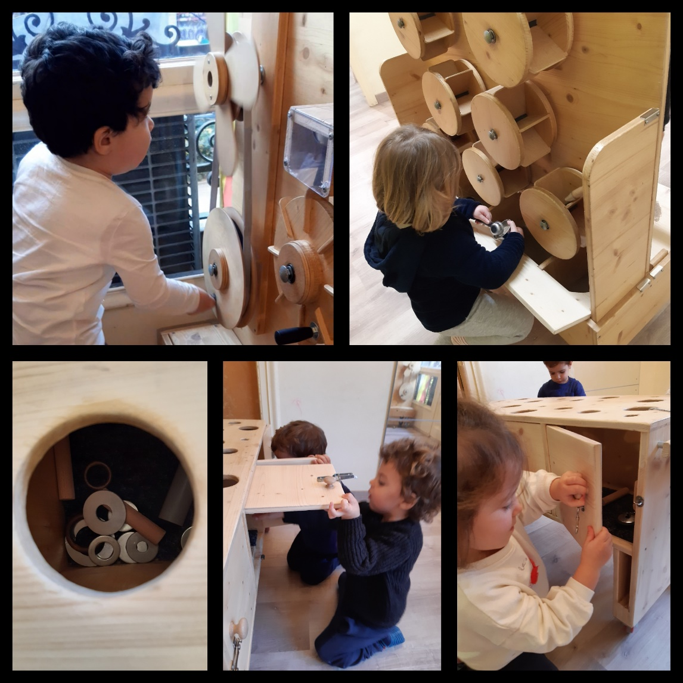
Bon dia famílies,
Avui hem tingut el plaer de poder gaudir del LAB 03 en concret el sobre rodes, amb aquesta proposta volem acostar el coneixement científic a les primeres edats. Aquest és un primer pas per implicar de manera natural a les persones en les decisions científiques.
- La ciència és una eina per comprendre el món
- Ens proposem estimular la curiositat natural dels infants i incentivar la seva intervenció raonada sobre la realitat
- La ciència proporciona experiències clau per al desenvolupament
- Oferim als infants una oportunitat d’aprenentatge i experimentació per despertar interès i motivació pel món científic.
Són 4 grans panells de fusta, 3 verticals i un horitzontal i cada un proporciona experiències riques i suggeridores als infants per que investiguin de manera autònoma.
- El primer gran panell era un sorral vertical amb diferents objectes per omplir i buidar i amb diferents embuts per on tirar la sorra.
- El segon gran panell era ple de portes i porticons que s’obrien amb diferents baldons o sistemes de tancament, dins de cada porta hi havia material diferent per tirar pels forats.
- El tercer panell vertical era compost per planxes de ferro amb objectes que s’enganxaven per imantació i d’altres no.
- I l’últim està ple de manetes que el girar-les passaven coses molt estranyes i extraordinàries.
Quin matí més distret i científic hem tingut.
I recordeu que la ciència ha de ser per a tothom!

